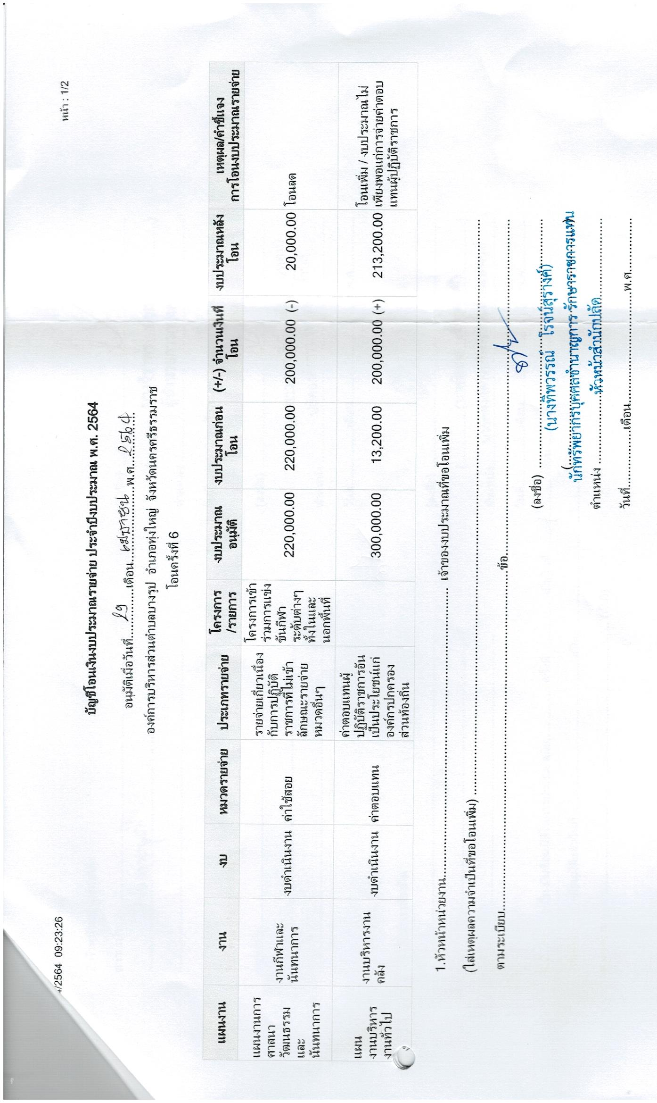
โอนงบประมาณรายจ่ายประจำปีงบประมาณ พ.ศ.2564 ครั้งที่ 6/2564
